关于2021年下半年自考本科毕业证办理工作的通知

各二级学院、各位考生：

根据重庆市教育考试院要求，现将 2021 年下半年高等教育自学考试毕业证书办理工作有关事宜通知如下。
一、网上申请时间： 11 月 29 日 9：00—12 月 12 日 15：00。
二、网上申请方式：考生本人在高等教育自学考试重庆市信息管理系统提交毕业申请（http://zk.cqksy.cn/zkPage/index）。
三、步骤：
1.选择毕业专业及初审主考学校。
2.填写有效联系方式。
3.提交参加自学考试期间自我鉴定。
4.提交身份证正反面图片。
5.申请本科毕业的考生，提交本人专科及以上毕业证书编号。此证书编号未通过学信网认证的，需提交本人专科及以上毕业证书图片及学信网可查的学历电子注册备案表图片。
6.考虑到考生回校办理专科成绩单的麻烦，专科是我院毕业的考生需要本次申请办理毕业证的务请于11月15日12点前以准考证号加姓名申请加入QQ群：288370828，联系群主申请打印专科成绩单。由我院自考办向教务处申请打印后快递到各主考学校。将《自考本科毕业证办理申请表》（见附件）“准考证号+姓名+毕业证办理” 命名于2021年11月15日12点前发到29416535@qq.com。 申请办理的考生务必以准考证号加姓名申请加入QQ群：288370828，校对信息、关注流程进度。
7.经主考学校初审合格后，考生方可交纳毕业审定费。考生交费必须在申报截止时间前完成，未完成交费的考生申报无效。
8.艺术类学生请申报西南大学汉语言文学专业毕业。
9.关于网上毕业申报的流程，请参见考试院信息系统管网：https://docs.qq.com/doc/DY0NJUGpwYmtrTnZp?pub=1&dver=2.1.0
咨询电话：023-58419180.桑老师。注：1、网上申报毕业选择（助学考生）2、经主考学校初审合格后，考生方可交纳毕业审定费，毕业审定费标准为30元/人，交费必须在申报截止时间前完成，未完成交费的考生申报无效。
重庆信息技术职业学院自考办
2021-11-9

附：
重庆信息技术职业学院自考本科毕业证办理申请表

姓 名 |  | 必填 | 准考证号 | 必填
专科学号 |  | 必填 | 联系电话 | 必填
所在院系 |  | 必填 | 专科专业 | 必填
主考院校 |  | 必填 | 本科专业 | 必填
院系  意见 | 院（系）主任：  年 月 日
教务处意见 | 签章：  年 月 日
财务处意见 | 签章：  年 月 日
注：此表最终返教务处存档。
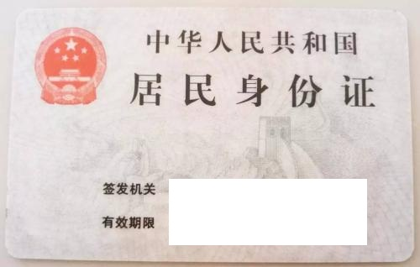
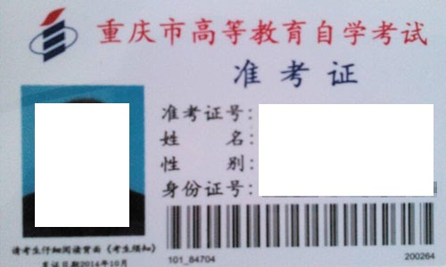
主考院校：
专 业：
层 次：本科
准考证号：
姓 名：
联系电话：
